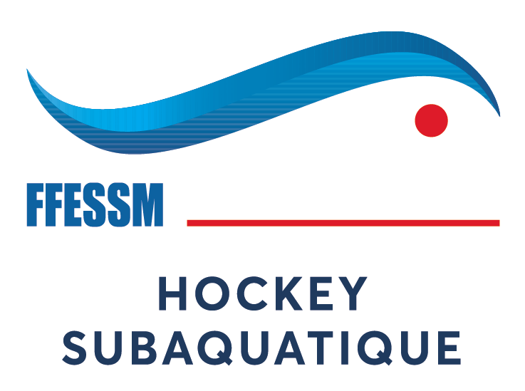
FEUILLE D’ACCUEIL

COMMISSION NATIONALE DE HOCKEY SUBAQUATIQUE
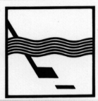
Compétition Nationale : Manche1 1ERE DIVISION Masculine et Féminine
Date: 10 et 11 novembre 2018 Lieu: MONTLUCON
Piscine: Centre Nautique de la Loue Adresse: Parc des Sports de la Loue,
03410 Saint Victor Tel : 04 70 08 26 60

Piscine: Adresse:

Club organisateur: CNHS Comité:
Responsable organisation: Thierry TIRARD
Adresse: 5 rue des Violettes 77390 Guignes
Tel: 06 84 21 56 95 mail : thierrytirard@sfr.fr

Horaire d’accueil des équipes:............... Samedi : 8h00 Dimanche : 8h00

Horaire 1er match:............................... Samedi : 9h30 Dimanche : 8h30

Horaire fin de rencontre :.......................Samedi : 20h00 Dimanche : 17 h00

Remise des récompenses: Dimanche : 17h45
Commissaire de compétition: TIRARD Thierry

Responsable de l’arbitrage: défini sur place
Piscine ( type de carrelage ): Grands carreaux Sortie de but: non oui
Dénivelé en %: 4%
2 Terrains
Largeur : 12.50 m.
Longueur : 21m
Profondeur : 2m
Hébergement possible: Hôtel Première Classe Montluçon – SaintVictor plus d'infos‎
Za "Au Pont Des Nautes" Rn 144, 03410 Saint-Victor
Kyriad Design Enzo Montluçon plus d'infos‎
Zac Du Pont Des Nautes 2 Rue du Commerce, 03410 Saint-Victor 04 70 28 88 88
Hotel ibis budget Montluçon plus d'infos‎
1 rue André Citroen, Zone de la Loue 03410 Saint-Victor 0 892 70 06 79

